

PUEBLOS ORIGINARIOS DEL EXTERMO AUSTRAL.
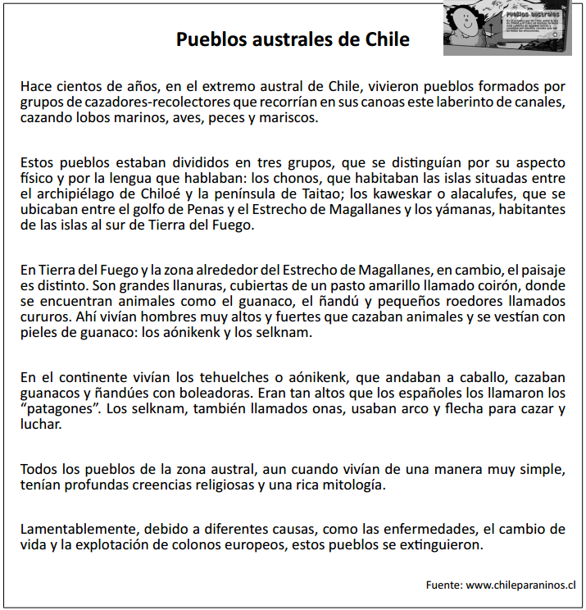

CONTESTE LAS PREGUNTAS
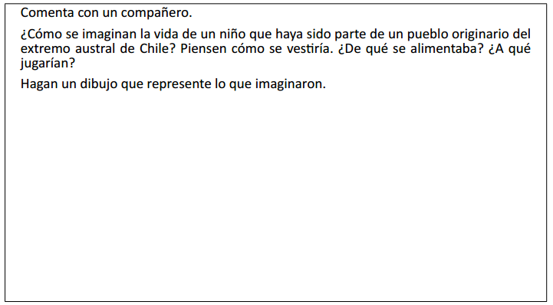
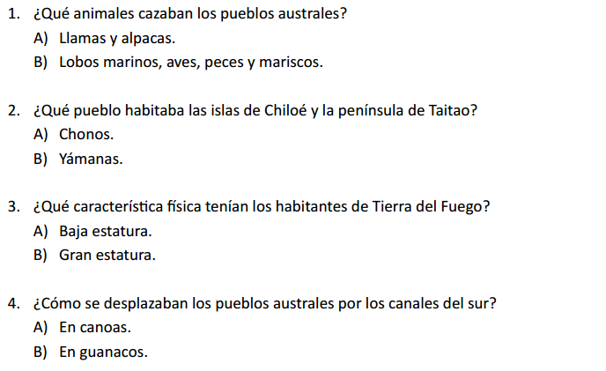

Elaborado por Programa de Educación Rural de la División de Administración General. Ministerio de Educación de Chile.

